«Любовью к Родине дыша...»
Родина – слово большое, большое!
Пусть не бывает на свете чудес,
Если сказать это слово с душою,
Глубже морей оно, выше небес!
В нем умещается ровно полмира:
Мама и папа, соседи, друзья.
Город родимый, родная квартира,
Бабушка, школа, котенок … и я.
Зайчик солнечный в ладошке,
Куст сирени за окошком
И на щечке родинка –
Это тоже Родина.

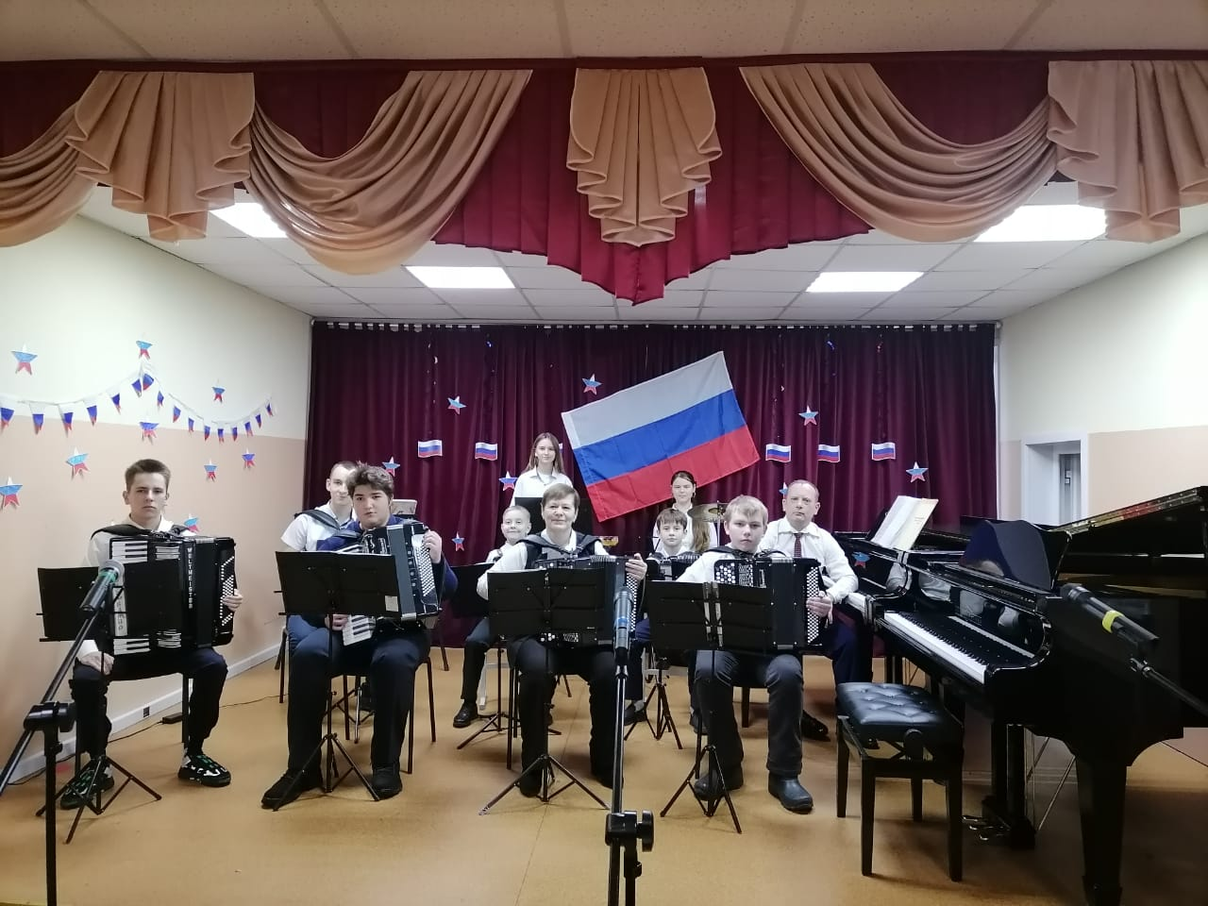
Любовь к Родине – важнейшее чувство для каждого человека. Родиной мы зовем ее потому, что в ней мы родились, в ней мы говорим родным нам языком, и все для нас в ней родное.
18 ноября в актовом зале Детской школы искусств города Дальнереченска состоялся концерт посвящённый нашей любви к Родине, нашим солдатам, которые всегда были нашей защитой, семьям мабилизованных на Украину.

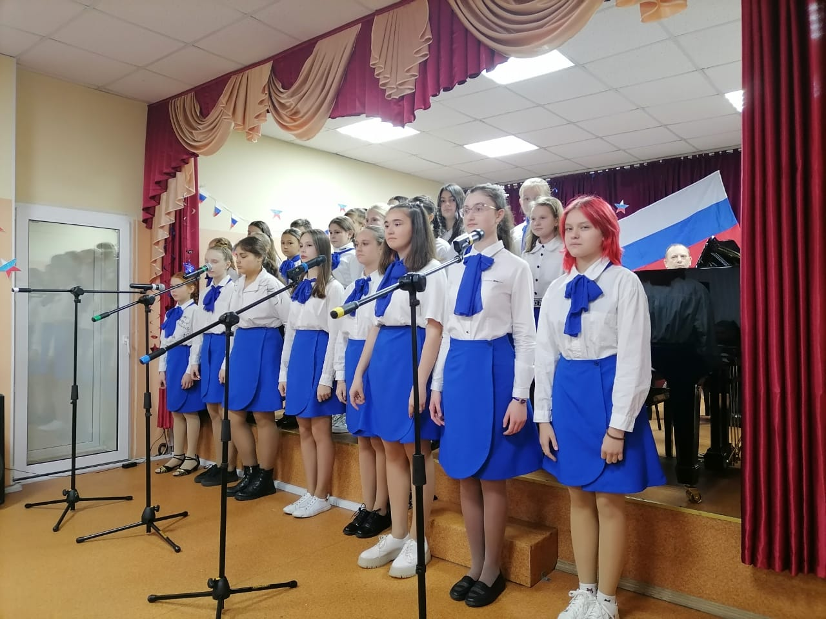

Выступление учащихся и преподавателей музыкальных отделений порадовали гостей нашего концерта. Номера вывступающих были представлены по военной тематике. Яркие музыкальные номера музыка Р. Хозака, слова Е. Аграновича "Вечный огонь" из кинофильма "Офицеры" исполнил старший хор руководитель Гаврилюк Ольга Александровна и оркестр народных инструментов ДШИ преподаватель Наумова Н.А., Русскую народную песню "Ой, то не вечер" исполнил старший хор, И. Шатров. Вальс "На сопках Маньчжурии" исполнил оркестр народных инструментов (преподаватель Наумова Наталья Александровна), И. Дзержинский "Казачья песня" исполнил фортепианный дуэт учащийсяк фортепианного отделения Манукян Гор и преподаватель Артюхов Д.В., Т. Лак. Тарантелла исполнила Матвеева Ксения (класс преподавателя фортепианного отделения Боровской Л.А.), Попурри на тему солдатских песен исполнил Кузьменков Лев (преподаватель Наумова Н.А.), "Крутится вертится шар голубой" из кинофильма "Юность Максима" исполнил Манукян Гор. М. Таривердиев. "Воспоминание" из к/ф "17 мгновений весны" этим номером порадовал зрителей Лев Кузьменков (преподаватель Артюхова Д.В.), Молдавский народный танец "Молдовеняска" исполнил фортепианный дуэт Яврян Лиана и преподаватель Гаврилюк Ольга Александровна, А. Петров "Эллегия" из кинофильма "О бедном гусаре замолвите слово" представила Малюк Полина (преподаватель фортепианного отделения Боровской Л.А.).
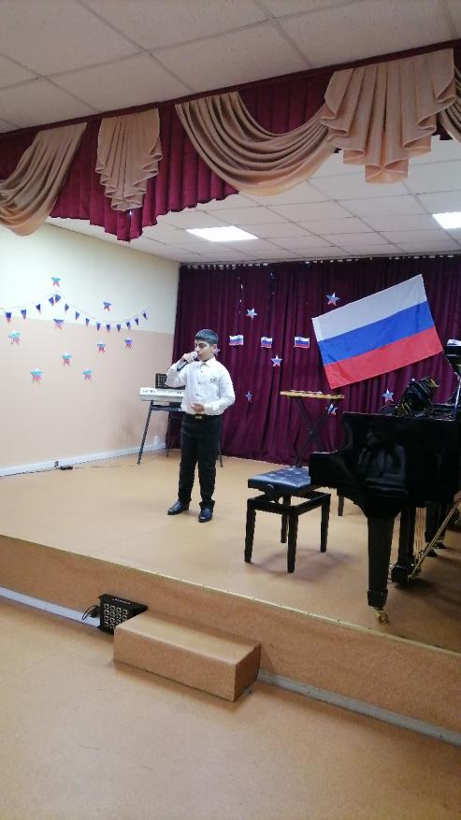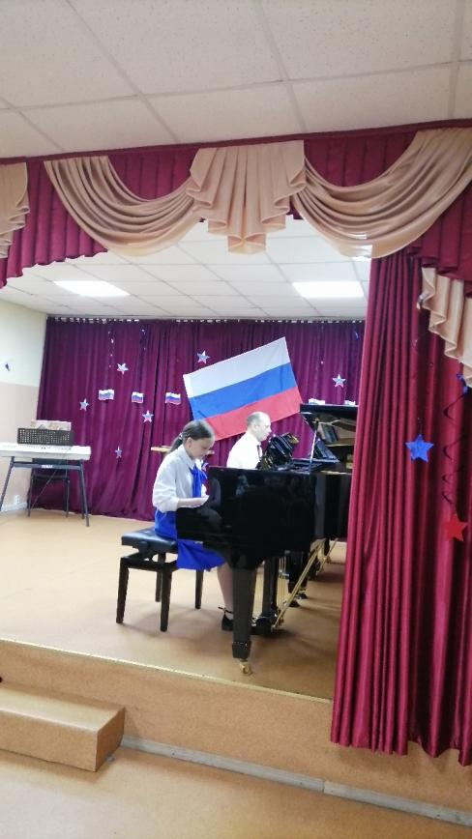 | 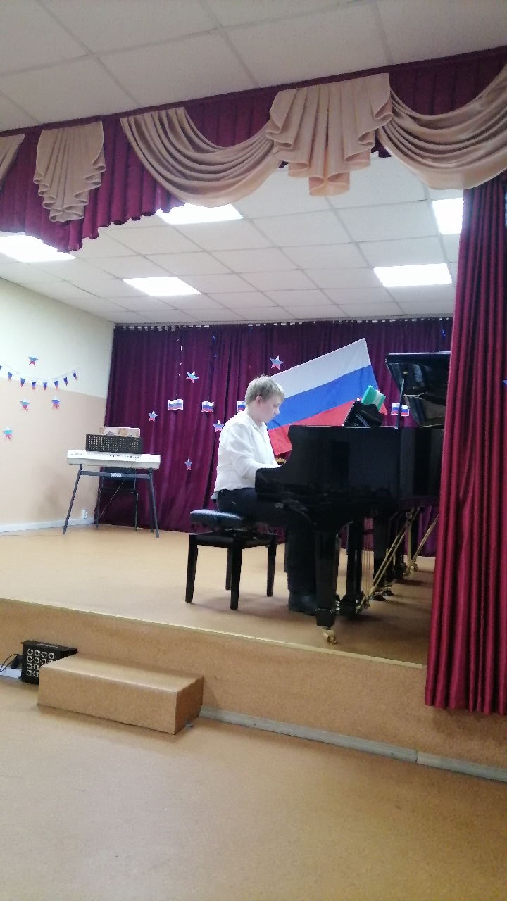
Порадовал выступлением знаменитой песней Муз. К. Листова, сл. Г. Рублёва "Севастопольский вальс" преподаватель Артюхов Д.В..
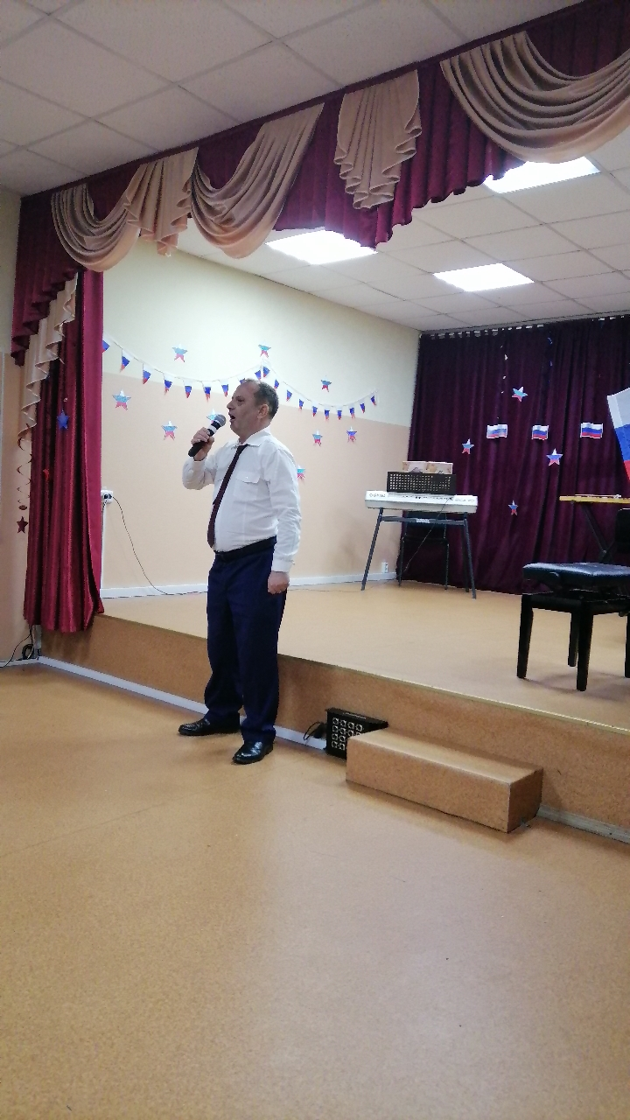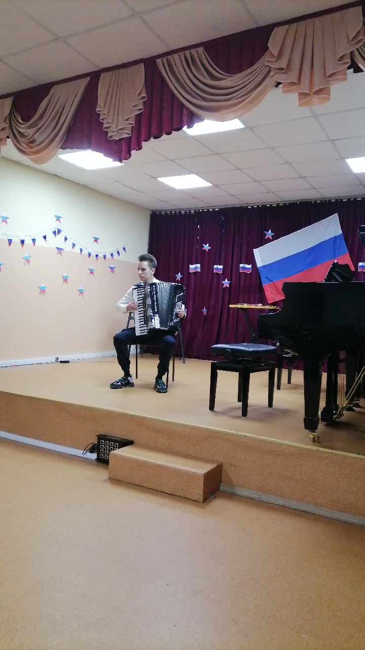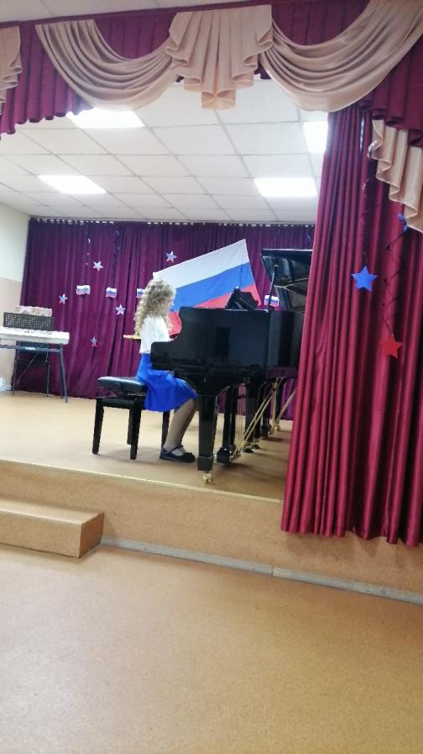
Оалис Фокстрот исполняет ученица 8 класса фортепианного отделения Чернявская Злата (класс преподавателя Боровской Л.А.), "Выйду в поле ночью с конём" из репертуара Любе исполняет выпускник класса преподавателя Наумовой Н.А., студент музыкального колледжа Ванаков Арсений, Е. Полонский. "Цветущий май" исполняет фортепианный дуэт Боровская Л.А. и Гаврилюк О.А.
Опладисменты, улыбки на лицах зрителей - это результат выступлений наших ребят и их преподавателей. Пожелаем учащимся и преподавателям детской школы искусств творческих успехов и таких же ярких выставок.
Желаем семьям мобилизованных счастья, терпения и возвращения всем нашим героям, солдатам быть сильными, мужественными и крепкими духом!
Всем мира и добра!

